We Are the World
Written by Michael Jackson and Lionel Richie,
produced by Quincy Jones

28 Μαρτίου 1986. Περισσότεροι από έξι χιλιάδες ραδιοφωνικοί σταθμοί σε όλον τον πλανήτη παίζουν την ίδια στιγμή (10:15 a.m. EST) το τραγούδι «We are the World» του supergroup USA for Africa.
Το τραγούδι που σημείωσε τεράστια ανταπόκριση σε όλα τα μήκη και πλάτη της γης -ένα από τα πιο εμπορικά όλων των εποχών- είναι μια δημιουργία των Michael Jackson και Lionel Richie και με παραγωγούς τους Quincy Jones και Michael Omartian.
Το single κυκλοφόρησε στις 7 Μαρτίου του 1985 με σκοπό να συγκεντρωθεί ανθρωπιστική βοήθεια για την Αφρικανική ήπειρο.
Τα μέλη του supergroup με την ονομασία USA for Africa (United Support of Artists for Africa) αποτελούσαν 40 περίπου καλλιτέχνες πρώτης γραμμής όπως οι Lionel Richie, Stevie Wonder, Paul Simon, Kenny Rogers, James Ingram, Billy Joel, Tina Turner, Michael Jackson, Diana Ross, Dionne Warwick, Willie Nelson, Al Jarreau, Bruce Springsteen, Kenny Logins, Steve Perry, Daryl Hall, Huey Lewis, Cyndi Lauper, Kim Carne, Belafonte, Bette Midler, Smokey Robinson, The Pointer Sisters, LaToya Jackson, Bob Geldof κ.α.
Τα συνολικά έσοδα ξεπέρασαν -τότε- τα 63 εκατομμύρια δολάρια και δόθηκαν για ανθρωπιστική βοήθεια στην Αφρική.
Το 2009 μετά τον καταστροφικό σεισμό στην Αϊτή, ο Quincy Jones διασκεύασε και επανακυκλοφόρησε το κομμάτι με σύγχρονους καλλιτέχνες. Η φωνή όμως του Michael στο τραγούδι αλλά και η παρουσία του στο βίντεο έμειναν άθικτες ως φόρος τιμής στον μεγάλο αυτό καλλιτέχνη, υπενθυμίζοντας μας έτσι τη διαχρονικότητα του ταλέντου και του οράματός του για έναν καλύτερο κόσμο

Listen and complete the lyrics and then sing and enjoy it
https://www.youtube.com/watch?v=Zi0RpNSELas
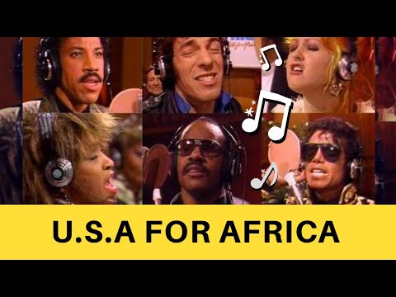

There comes a time ……………… we heed a certain call
When the world must come together as one
There are people dying and it's time to lend a ………… to life
The greatest …………….. of all
We can't go on pretending day by day
That someone, somewhere will soon make a change
We are all a part of God's great big family
And the truth, you know …………….. is all we need
[Chorus]
We are the world we are the children
We are the ones who make a brighter day so let's …………… giving
There's a choice we're making we’re saving our own lives
It's true we'll make a better day just you and me
Send them your heart so they'll know that someone cares
And their lives will be ……………………. and free
As God has shown us by turning stone to bread
So we all must lend a helping hand
[Chorus]
We are the world we are the children …..
When you're down and out ……………… seems no hope at all
But if you just believe there’s no ……….. we can fall
Well, well, well, well, let us realize that a change will only come
When we stand ………………….. as one

